**UNIVERSIDAD TECNOLÓGICA**

**DE SAN LUIS RÍO COLORADO**

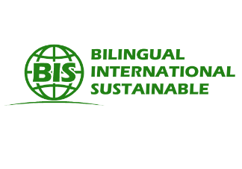



**INGENIERIA EN DESARROLLO Y GESTIÓN DE SOFTWARE**

**REACTIVO 1ER PARCIAL**

**MTRO. RICARDO ALEJANDRO SOTO MORALES**

**AUTORES:**

**CAZAREZ URIBE SEBASTIAN**

**GALVAN COVARRUBIAS VICTOR MANUEL**

**RODRÍGUEZ OSUNA LUIS FERNANDO**

**YESCAS MORENO TANIA EUNISES**

**[LINK](https://youtu.be/n_SwbimiOQY)**

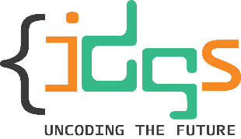**SAN LUIS RÍO COLORADO, SONORA Febrero 2022**